2014-09-24

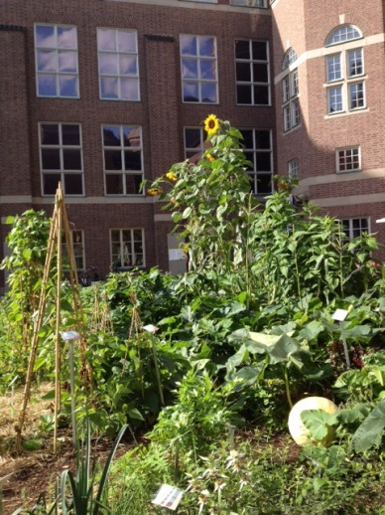
Skördefest i Odla staden 5 oktober
Med utställningen Odla staden på museets innergård har Naturhistoriska riksmuseet visat att ekologisk stadsodling är något för alla. Den 5 oktober är det dags för skördefest!
Söndagen den 5 oktober bjuds allmänheten in för att smaka på kryddor, skörda potatis och få odlingstips inför nästa säsong. Det kommer också att vara försäljning av närodlade och ekologiska grönsaker från Mälby Trädgård. Dessutom är Ulf Swenson, museets jourhavande botanist, på plats och svarar på frågor. Stadsodlaren Dante Hellström har visningar i trädgården och ger tips på hur trädgården kan förberedas för vintern. Ekologisk matlagningsinspiration med gästkock Husmor Lisa på plats.
Skördefest på museets innergård där stadsodling bedrivits sommaren 2014!

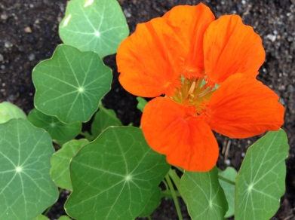
Stadsodlare Dante Hellström har varit på plats under hela sommaren och guidat besökare i Odla staden.

- Folk har varit jättepositiva och framförallt tacksamma över att få handfasta tips och råd på hur man kan komma igång med att odla även om man inte har en egen trädgård. Många har inspirerats av odlingarna här.

Dante reflekterar kring trenden med stadsodlingen från sitt perspektiv:

- Att kalla stadsodling för en trend gör att det känns som något kortsiktigt och övergående. Det är en omställning till en hållbar stad där färsk mat är närodlad och tillgänglig.
Den ätbara krassen blommar sent på hösten. Även bladen är riktigt goda!

Efter skördefesten vilar museets trädgård över vintern, men återvänder i juni 2015 för en ny säsong!

Skördefest klockslag
Öppet 11-17
Visningar av odlingarna 11, 13, 15
Jourhavande botanist 12-15

Tips inför stadsodling 2015 från Dante Hellström, stadsodlare
Dante tror att perenna grönsaker är något som kommer mer till nästa säsong. Det finns en efterfrågan från stadsodlarna att hitta mer lättodlat. Perenna grönsaker innebär mindre ogräsrensning och vattning. Dessutom är perenna grönsaker nyttigare eftersom deras rotsystem är större och på så sätt kan ta upp fler mineraler. Dante tror också på ett ökat fokus på vad träd kan ge i stadsodlingssamhang. Det handlar om att plantera och ta tillvara mat från stadsträd som kan ge nötter, frukt och bär och att få in dessa träd i stadsplaneringen, att skapa så kallade ätbara landskap.
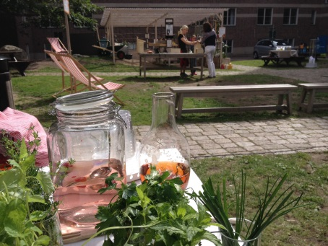
Under skördefesten blir det provsmakning av kryddor, möjlighet att skörda potatis och att få tips inför nästa säsong.

Bakgrund
Utställningen Odla staden var öppen mellan den 23 juni och den 17 augusti. Syftet med utställningen var att inspirera till fler engagerade odlare i staden och att visa att alla kan bidra till en hållbar utveckling och ansvara för det offentliga stadsrummet. Experter i stadsodling har under sommaren guidat stora och små besökare i museets egen stadsodlade innergård.

Kontaktuppgifter för intervju, visning eller pressbilder.

Naturhistoriska riksmuseet:
Caroline Borgudd
Marknadskommunikatör
caroline.borgudd@nrm.se
0701-82 40 13

Pressbilder finns att hämta på www.nrm.se/press

Fakta om Naturhistoriska riksmuseet
Genom att vara en arena för kunskap, upplevelser, samtal och debatt vill vi bidra till att öka allas kunskap om vår gemensamma miljö och natur samt bidra till att påverka och förnya landets miljö- och naturvårdsarbete. Våra samlingar utgör ett fantastiskt arkiv med närmare tio miljoner föremål. Här kan du besöka utställningar på olika teman, lyssna till föredrag och delta i programaktiviteter. På Cosmonova, Sveriges enda IMAX-biograf, största digitala 3D-biograf och ett av Europas främsta digitala planetarier, visas föreställningar som tar dig med mitt in i äventyret!
Ekologiskt och närodlat från Mälby gård till försäljning under skördefesten.

